**什么是自动化测试？**

由程序代替人工进行系统校验的过程

**自动化测试能解决的问题？**

1)回归测试

针对之前老的功能进行测试

针对上一个版本的问题进行回归

1. 兼容测试

web实例化不同的浏览器相当于对不同的浏览器进行操作，从而解决浏览器的兼容性测试问题

1. 性能测试

通过一些工具来模拟多个用户实现并发操作

1. 提高工作效率，保障产品质量

**自动化测试的优点**

1. 自动化能在较少的时间内执行更多的测试用例
2. 自动化测试能够减少人为的错误
3. 自动化测试能够克服手工的局限性
4. 自动化测试可以重复执行

**自动化测试的误区**

1. 自动化测试完全代替手工测试-->针对某些功能(图片,页面架构)也是没有办法通过自动化来实现
2. 自动化测试一定比手工测试厉害-->金融行业更看重业务的积累
3. 自动化测试可以发现更多的Bug-->是因为自动化测试主要用来做回归测试
4. 自动化测试适用于所有的功能(页面的架构，图片，文字，用户体验)

**自动化测试分类**

1、web自动化测试(web系统)

2、移动app自动化（app应用）

3、接口自动化（用来给web或者app前端传输数据用的）

4、单元测试-自动化测试（针对开发人员的代码进行测试，是由开发自己来做的）

5、安全测试（渗透测试）-->针对系统、数据、应用

6、桌面应用自动化测试(针对windows的桌面应用程序进行自动化测试)

7、嵌入式设备自动化测试(针对嵌入式设备的应用程序进行自动化测试)

**什么是UI自动化测试**

UI（user interface）通过对web应用以及app应用进行自动化测试的过程

**什么项目适合做UI自动化测试？**

需求变动不频繁-->**前端代码变更维护不方便**

项目周期长--**>项目短，上线之后不需要再去测试**

项目需要回归测试-->**不用回归测试的也不需要写自动化**

**UI自动化测试在什么阶段开始？**

手工测试完成之后才做自动化测试（通过手工测试能够清楚的知道自动化测试的步骤以及结果）

**UI自动化测试所属分类**

1. 黑盒测试(功能测试) UI自动化测试
2. 白盒测试（单元测试）
3. 灰黑测试(接口测试)

**web自动化框架**

**selenium主要用来做web自动化测试的，开源的免费的工具**

**selenium特点**

1、开源软件(源代码开放，但是不一定免费)

2、跨平台（平台指操作系统,Linux,windows,mac操作系统）

3、支持多种浏览器（chrome,edge）

4、支持多语言(python,java)

5、成熟稳定功能强大

**selenium工作原理**

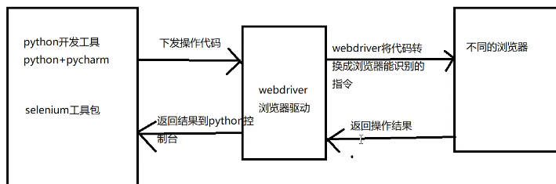

**selenium工具包安装**

在线安装方式(在dos命令行中输入:pin install selenium)

离线安装方式

1. 需要获取selenium离线安装包并解压
2. 在dos命令进行到解压的目录，然后执行python setup.py install



**入门示例步骤**

1. 导入selenium
2. 实例化浏览器驱动对象（创建浏览器驱动对象）
3. 打开百度网站
4. 等待3s(代表业务操作)
5. 退出浏览器驱动（释放系统资源）

